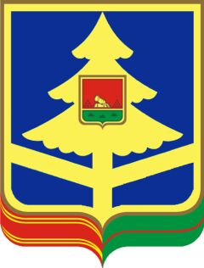
ГОСУДАРСТВЕННОЕ КАЗЕННОЕ УЧРЕЖДЕНИЕ БРЯНСКОЙ ОБЛАСТИ «ОТДЕЛ СОЦИАЛЬНОЙ ЗАЩИТЫ НАСЕЛЕНИЯ ДУБРОВСКОГО РАЙОНА»
____________________________________________________________________
П Р И К А З
08.06.2021г. №93__
п. Дубровка
“Об утверждении карты коррупционных рисков и должностей с высоким коррупционным риском”

П Р И К А З Ы В А Ю:
1.Утвердить карту коррупционных рисков государственного казенного учреждения Брянской области «Отдел социальной защиты населения Дубровского района» (Приложение №1).
2. С целью актуализации сведений карты коррупционных рисков ответственному за противодействие коррупции в учреждении, главному специалисту Тимохиной Ю.В. (в ее отсутствие — ведущему специалисту Кедысь С.А.) систематически проводить работу по выявлению сфер деятельности учреждения наиболее подтвержденных коррупционным рискам.
3. Утвердить перечень должностей с высоким коррупционным риском в ГКУ «ОСЗН Дубровского района» (Приложение №2).
4. Контроль за исполнением приказа оставляю за собой.

Начальник отдела В.В. Логунова

С приказом ознакомлены:

Главный специалист | Тимохина Ю.В. | ___________________________
Ведущий специалист сектора программного обеспечения и кадровой работы | Кедысь С.А. | ___________________________

Приложение №2
к приказу ГКУ «ОСЗН Дубровского района»
от 08.06.2021г. №___

ПЕРЕЧЕНЬ
должностей с высоким коррупционным риском в ГКУ «ОСЗН Дубровского района»

1. Начальник
2. Заместитель начальника
3. Главный бухгалтер
4. Главный специалист
5. Ведущий специалист
6 Специалист 1 категории
7. Юрисконсульт 2 категории

